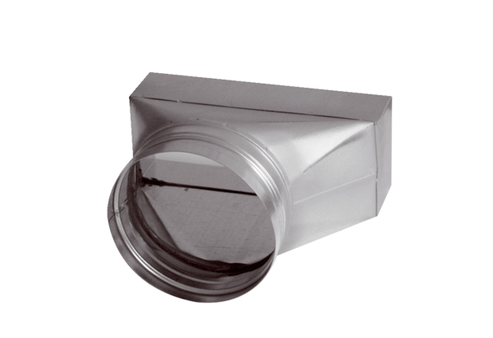Přechodový kus, asymetrický USAN80/150/80Obsah dodávky: 1 kusSortiment: K
Typové číslo: 0055.0667Výrobce: MAICO

